**“一带一路”：中国之强国战略**

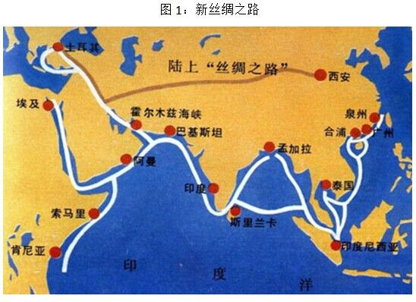2013年9月，习近平在访问哈萨克斯坦提出构建"丝绸之路经济带"；同年10月，习近平在出席亚太经济合作组织（APEC）领导人非正式会议期间，在印尼国会发表演讲时提出中国愿同东盟国家加强海上合作，共同建设"21世纪海上丝绸之路"的倡议。

以"丝绸之路经济带"和"21世纪海上丝绸之路"为轴心的"一带一路"是世界上跨度最大的国家合作平台，"一带一路"的构建反应了中国发展和外交战略新思路。

战略的构建与实施，有利于密切中国与中亚、西亚、南亚、北非以及欧洲等国家的关系，促进中国与"一带一路"沿线国家的经贸合作，提升中国对外开放水平。

中国对"丝绸之路经济带"和"21世纪海上丝绸之路"的构想，反应了中国经济发展战略的新变化：从出口市场的直接竞争到着眼于外需市场的间接创造；从内政外交的分离到内政外交的一体化；从单一国家合作到区域经济全面合作。